БГУИР

Кафедра ЭВМ

Отчет по лабораторной работе № 3
Тема: «Исследование схем на основе операционного усилителя»

Выполнили:
Студент группы 130501 Гнездилов А.М.

Проверил:
к.т.н., доцент Селезнёв И.Л.

Минск
2023
- ЦЕЛЬ РАБОТЫ

Исследовать устройство и характеристики операционного усилителя.

- ИСХОДНЫЕ ДАННЫЕ К РАБОТЕ

Работа выполняется на базовом лабораторном стенде с использованием модуля Lab6A для исследования схем на основе операционного усилителя.
Задачи:
- получение передаточной характеристики инвертирующего усилителя;
- исследование работы инвертирующего усилителя;
- получение передаточной характеристики неинвертирующего усилителя;
- исследование работы неинвертирующего усилителя;
- исследование работы интегратора напряжения;
- исследование работы дифференциатора напряжения;

- ТЕОРЕТИЧЕСКИЕ СВЕДЕНИЯ

Операционный усилитель (ОУ) – полупроводниковый прибор, предназначенный для усиления напряжения и обеспечивающий выполнение различных операций по преобразованию аналоговых электрических сигналов: усиление, сложение, вычитание, интегрирование, дифференцирование и т.д.
Обозначение ОУ на принципиальных схемах показано на рисунке 3.1

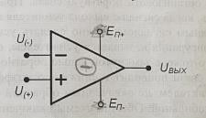

Рис. 3.1 – изображение ОУ на принципиальных схемах

(-) – инвертирующий вход ОУ, (+) – неинвертирующий вход ОУ, – напряжение на инвертирующем входе, – напряжение на неинвертирующем входе, – выходное напряжение ОУ, - положительное напряжение питания ОУ, - отрицательное напряжение питания ОУ.
Выходное напряжение ОУ определяется выражением:

где А- коэффициент передачи усилителя, не охваченного обратной связью, - напряжение на инвертирующем входе, - напряжение на неинвертирующем входе.
Знак минус перед коэффициентом передачи (А) показывает, что выходное напряжение отрицательно. Коэффициент передачи (А) можно определить как отношение величины выходного напряжения () к разности значений входных напряжений (∆U).
Выходное напряжение никогда не может превысить напряжение питания (<<). Как правило, максимальное выходное напряжение ОУ на доли вольта меньше напряжения питания. Это ограничение известно как напряжение ограничения (положительное и отрицательное ).

Инвертирующий усилитель

Схема включения ОУ, показанная на рис.3.2 применяется на практике чаще всего. Цепь обратной связи в этом случае представляет собой единственный резистор , который служит для передачи части выходного сигнала обратно на вход. Тот факт, что резистор соединен с инвертирующим входом, указывает на отрицательный характер обратной связи. Входное напряжение () вызывает протекание входного тока через резистор . Входное напряжение ОУ ) имеет дифференциальный характер, т.к. фактически это разность напряжений на неинвертирующем (+) и инвертирующем (-) входах усилителя. Положительный вход ОУ чаще всего заземляют.

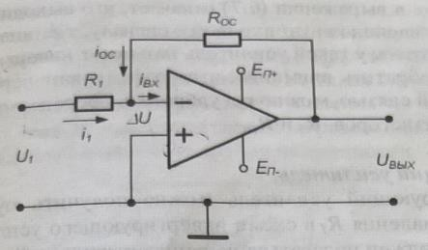

Рис. 3.2 – примитивная схема инвертирующего усилителя на ОУ

Применяя правило Кирхгофа, для схемы рис.3.2 можно составить следующие уравнения:

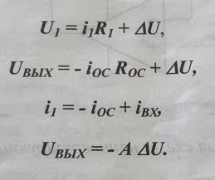

Решая эти уравнения совместно, можно получить следующее выражение:

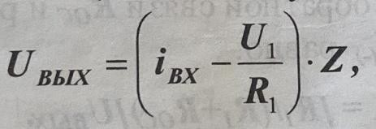

где Z – полное сопротивление цепи обратной связи:

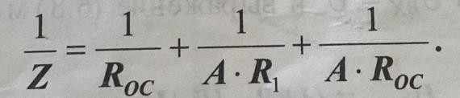

Сопротивление входного резистора и резистора цепи обратной связи обычно большие (A>100000), таким образом, полное сопротивление цепи обратной связи с высокой точностью можно считать равным . Кроме того, величина обычно очень мала (несколько мкВ) и если значение входного сопротивления ОУ () высокое (около 10 МОм), то тогда входной ток () чрезвычайно мал и им можно пренебречь. С учетом сказанного выходное напряжение будет равно:

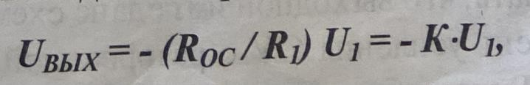

где К – коэффициент передачи усилителя, охваченного обратной связью. .
Знак минус в выражении означает, что выходной сигнал имеет полярность противоположную входному сигналу, т.е. инвертирован относительно него, поэтому такой сигнал называют инвертирующим усилителем.

Неинвертирующий усилитель

Неинвертирующий усилитель можно получить путем заземления входного сопротивления в схеме инвертирующего усилителя. При этом входной сигнал должен подаваться на неинвертирующий вход (рис.3.3).

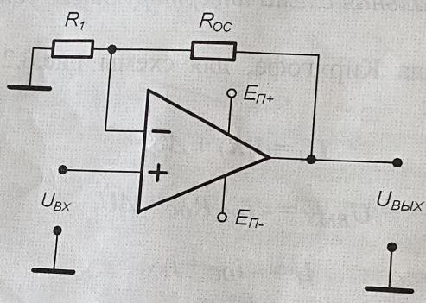

Рис. 3.3 – принципиальная схема неинвертирующего усилителя на ОУ

Напряжение обратной связи снимается с делителя напряжения, который образован резистором обратной связи и резистором входного контура . Это напряжение равно:

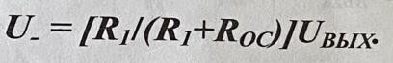

Для идеального ОУ формулy можно представить следующим образом:



Этим уравнением определяется назначение усилителя – усиливать, не изменяя знака выходного сигнала. Коэффициент усиления с контуром обратной связи равен
Особенным является случай, когда = 0, а резистор во входной цепи отсутствует рис.3.4. При этом . Где – выходной импеданс реального ОУ. Такая схема называется повторителем напряжения, т.к. коэффициент усиления по напряжению для нее равен 1. Эта схема используется для преобразования импеданса и может иметь большой коэффициент усиления по мощности.

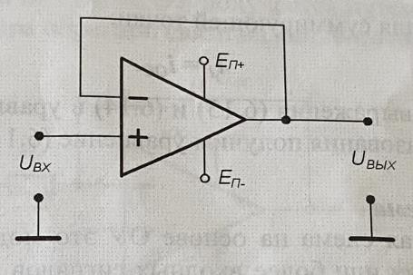

Рис. 3.4 – принципиальная схема повторителя напряжения на ОУ

Дифференциальный усилитель

Дифференциальная схема на основе ОУ (рис.3.5.) обеспечивает усиление сигналов на каждом из дифференциальных входов в раз.

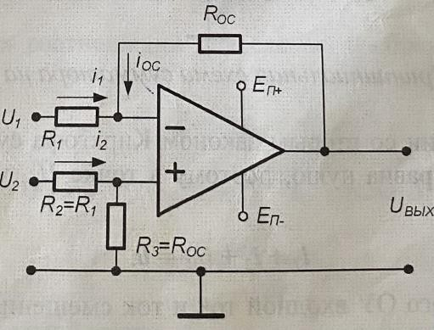

Рис. 3.5 – принципиальная схема дифференциального усилителя на ОУ
В результате выходное напряжение оказывается равным разности напряжений между двумя выходными сигналами, умноженной на коэффициент передачи:

Используя предложение об идеальности ОУ, можно записать следующее выражение для напряжения на неинвертирующем входе:

Для выходного контура:

Уравнение для суммирующей точки:

Суммирующая схема

Суммирующая схема на основе ОУ это модификация инвертирующей схемы для двух и более входных сигналов. Каждое входное напряжение подается на инвертирующий вход через соответствующий резистор (рис.3.6).

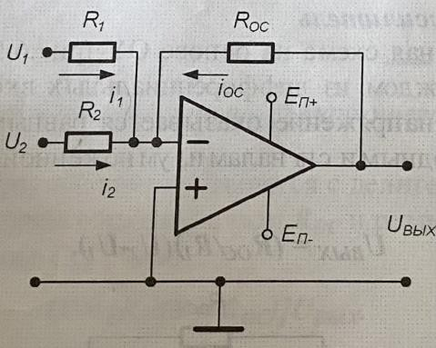

Рис. 3.6 – принципиальная схема сумматора на основе ОУ

В соответствии со вторым законом Кирхгофа сумма всех токов, текущих через узел, равна нулю, поэтому в точке уравнение токов для узла имеет вид:

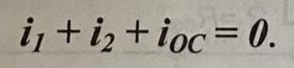

Для идеального ОУ входной ток и ток смещения равны нулю. Запишем выражения для токов:

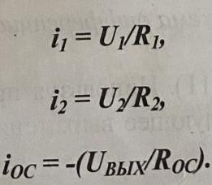

Подставляя полученные выражения получим:

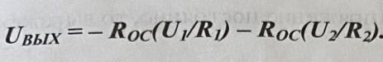

Если , то уравнение для схемы сумматора имеет вид:

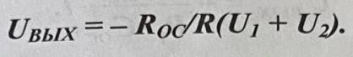

Интегрирующая схема

Схема интегратора на основе ОУ получается путем замены в инвертирующей схеме резистора обратной связи на конденсатор (рис.3.7).

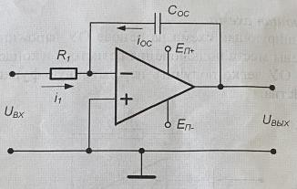

Рис.3.7 – принципиальная схема интегратора на основе ОУ

Известно, что заряд на конденсаторе Q и ток через него определяются выражениями:

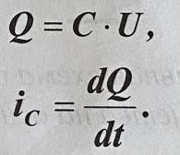

С учетом этих соотношений для схемы, изображенной на рис.3.7, получаем:
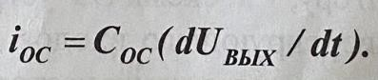

Для идеального ОУ и , отсюда:

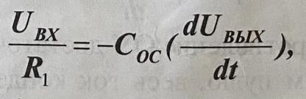

Или в интегральной форме:

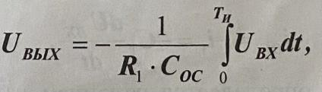

где – время интегрирования.
Таким образом, значение напряжения на выходе интегратора пропорционально интегралу от входного напряжения, а масштабный коэффициент равен и имеет размерность .
Если входное напряжение постоянно, то выражение принимает вид:

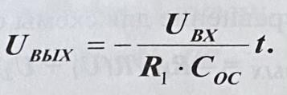

Уравнение описывает линию с наклоном –(). При = -1 В, С= 1 мкФ, R = 1 Мом наклон равен 1 В/cек. Выходное напряжение будет нарастать линейно с указанной скоростью до тех пор, пока ОУ не перейдет в режим насыщения.

Дифференцирующая схема

Дифференцирующая схема на основе ОУ напоминает интегратор, у которого изменены места подключения резистора и конденсатора (рис.3.7). Для идеального ОУ легко получить передаточную функцию дифференцирующего устройства.

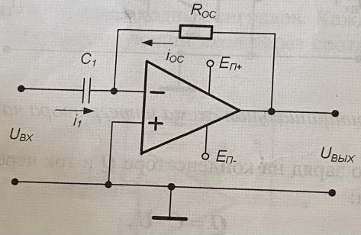

Рис.3.8 – принципиальная схема дифференцирующего устройства на
основе ОУ

Если на вход схемы подано напряжение , оно практически полностью приложено к конденсатору, т.к. схема ОУ устроена таким образом, что потенциалы прямого и инвертирующего входов дифференциального усилителя совпадает. В результате через конденсатор протекает ток, равный:

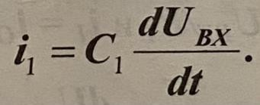

Выходной сигнал определяется падением напряжения на сопротивлении обратной связи :

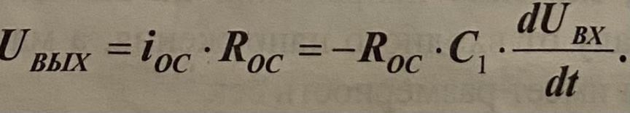

- ВЫПОЛНЕНИЕ РАБОТЫ

4.1 Получение передаточной характеристики инвертирующего усилителя

4.1.1 С помощью элементов управления ВП устанавливаю пределы изменения входного сигнала и пределы изменения выходного сигнала.

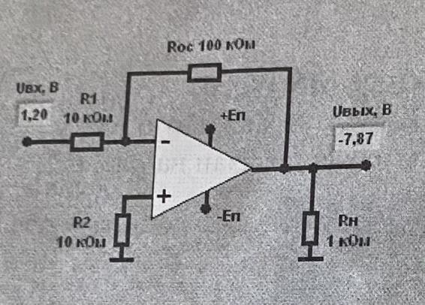

Рис. 4.1.1 – принципиальная схема инвертирующего усилителя на ОУ

4.1.2 Определяю по передаточной характеристике положительное и отрицательное напряжение ограничения сигнала на выходе схемы.

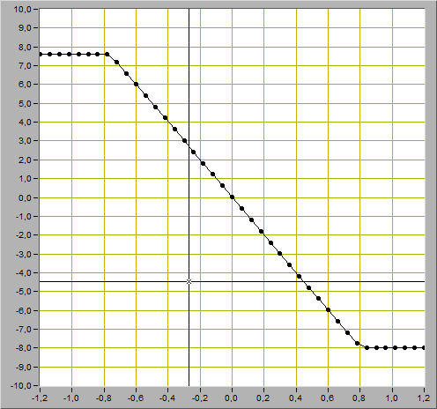

Рис. 4.1.2 – передаточная характеристика инвертирующего усилителя

U_{огр+} = 7,49 В

U_{огр-} = - 7,87 В

4.1.3 Определяю коэффициент усиления инвертирующего усилителя. Для этого на передаточной характеристике определяю координаты двух произвольных точек на наклонном участке характеристики.

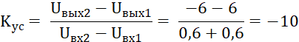

4.2 Исследование работы инвертирующего усилителя

4.2.1 С помощью элементов управления ВП устанавливаю следующий режим измерения: форма сигнала – синусоидальная, частота сигнала – 200 Гц, амплитуда входного сигнала – 0,5 В.

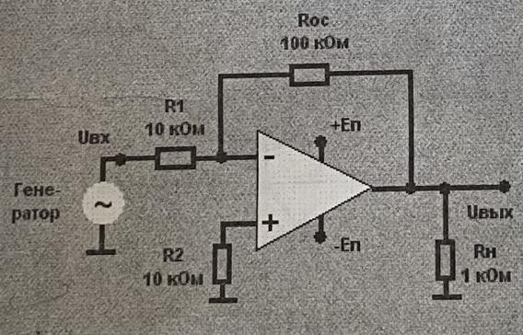

Рис 4.2.1 – схема для исследования работы инвертирующего
усилителя на ОУ

4.2.2 Используя изображение входного и выходного сигналов на графических индикаторах ВП, определяю с помощью горизонтальной линии ВП амплитуды входного U_{ВХ.М} и выходного U_{ВЫХ.М} сигналов с помощью полученных данных вычисляю коэффициент усиления.
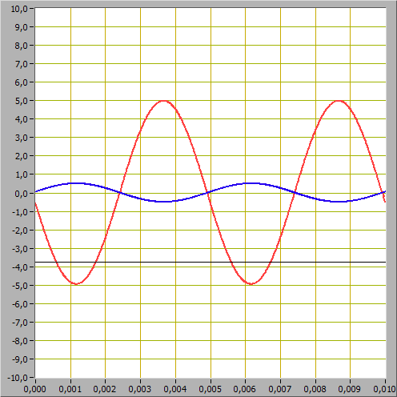

Рис 4.2.2 – работа инвертирующего усилителя

U_{вх max} = 0,5 В

U_{вх min} = - 0,5 В

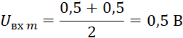

U_{вых max} = 5 В

U_{вых min} = 5 В

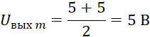

4.2.3 Рассчитал коэффициент усиления инвертирующего усилителя.

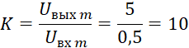

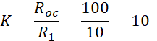

На выходе усилителя сигнал инвертирован, поэтому сдвиг фазы составляет 180°.
Значения коэффициентов полученных расчетным путем и путем измерений приблизительно схожи.

Получение передаточной характеристики неинвертирующего усилителя

С помощью элементов управления ВП устанавливаю пределы изменения входного сигнала и пределы изменения выходного сигнала.

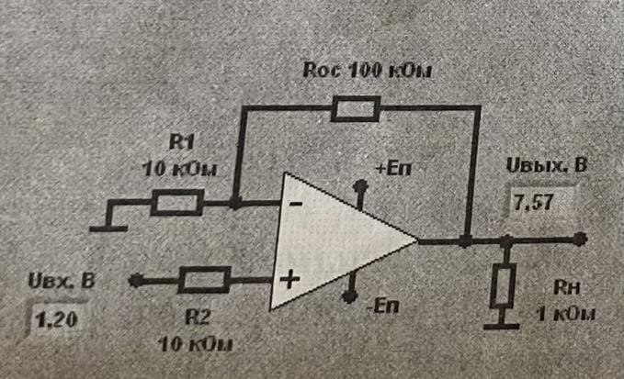

Рис 4.3.1 – принципиальная схема неинвертирующего усилителя на ОУ

4.3.2 Определяю по передаточной характеристике положительное и отрицательное напряжение ограничения сигнала на выходе схемы.

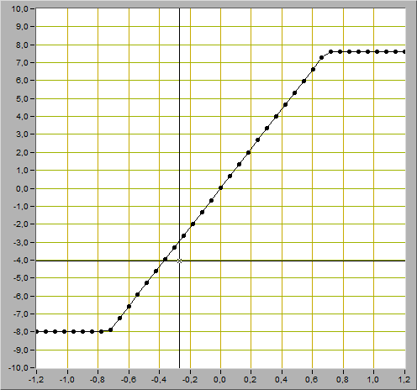

Рис 4.3.2 – передаточная характеристика неинвертирующего усилителя

U_{огр+} = 7,55 В

U_{огр-} = - 7,95 В

4.3.3 Определяю коэффициент усиления неинвертирующего усилителя. Для этого на передаточной характеристике определяю координаты двух произвольных точек на наклонном участке характеристики.

U_{вых1} = -2 В

U_{вых2} = 2 В

U_{вх2} = -0,18 В

U_{вх1} = 0,18 В

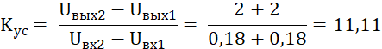

Исследование работы неинвертирующего усилителя

4.4.1 С помощью элементов управления ВП устанавливаю следующий режим измерения: форма сигнала – синусоидальная, частота сигнала – 200 Гц, амплитуда входного сигнала – 0,5 В.

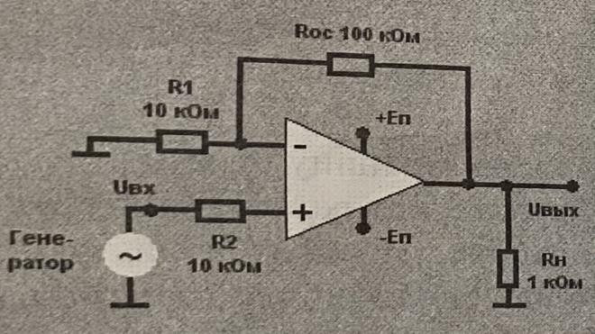

Рис 4.4.1 – схема для исследования работы неинвертирующего
усилителя на ОУ

4.4.2 Используя изображение входного и выходного сигналов на графических индикаторах ВП, определяю с помощью горизонтальной линии ВП амплитуды входного U_{ВХ.М} и выходного U_{ВЫХ.М} сигналов с помощью полученных данных вычисляю коэффициент усиления.

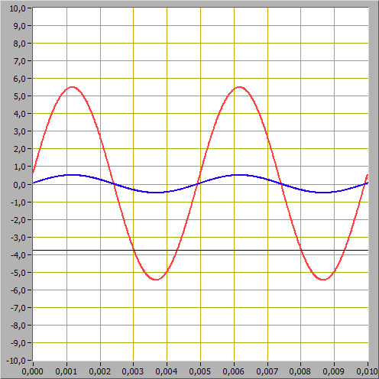

Рис. 4.4.2 – работа неинвертирующего усилителя
U_{вх max} = 0,5 В

U_{вх min} = - 0,5 В

U_{вых max} = 5,48 В

U_{вых min} = -5,38 В

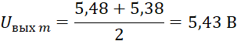

4.4.3 Рассчитал коэффициент усиления неинвертирующего усилителя.

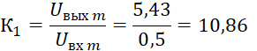

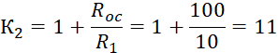

Значения коэффициентов полученных расчетным путем и путем измерений приблизительно схожи.

Исследование работы интегратора напряжения

4.5.1 С помощью элементов управления ВП устанавливаю следующий режим измерения: форма сигнала – треугольная, частота сигнала – 200 Гц, амплитуда входного сигнала – 0,5 В.

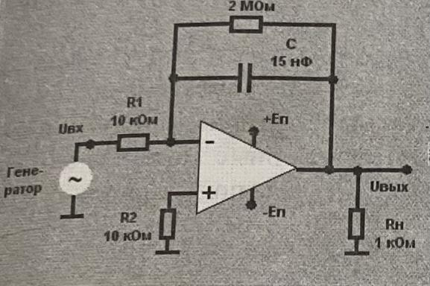

Рис 4.5.1 – схема для исследования работы интегратора напряжения

4.5.2 Используя изображение входного и выходного сигналов на графических индикаторах ВП, определяю с помощью горизонтальной линии ВП мгновенное максимальное U_{max} и минимальное U_{min} сигналов с помощью полученных данных вычисляю скорость его изменения.

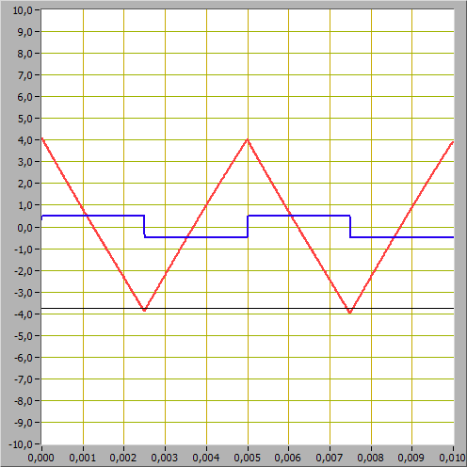

Рис. 4.5.2 – изображение выходного сигнала интегратора напряжения

U_{max} = 4,5 В

U_{min} = -3,75 В

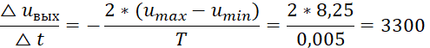

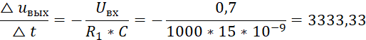

Значения скорости изменения сигнала на выходе интегратора со скоростью, полученной на основе результатов измерений и расчетным путем приблизительно равны.

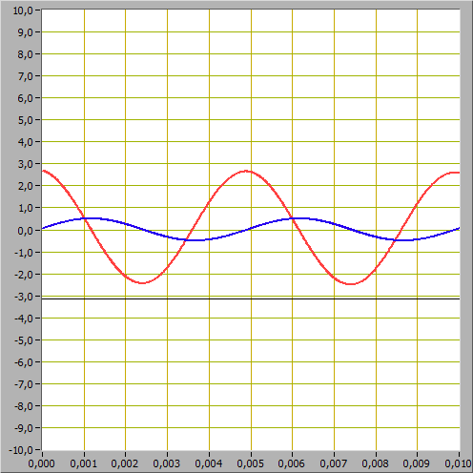

Рис. 4.5.3 – осциллограмма для синусоидальной
формы входного напряжения

Разность фаз выходного сигнала относительно входного :

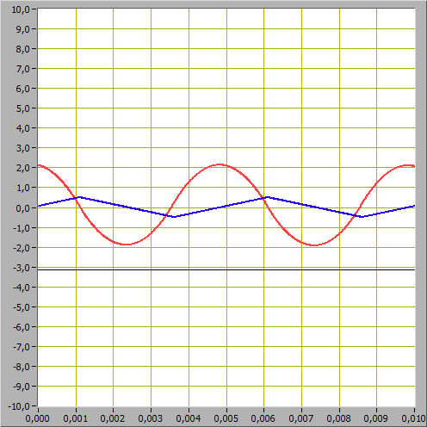

Рис. 4.5.4 – осциллограмма для треугольной формы
входного напряжения

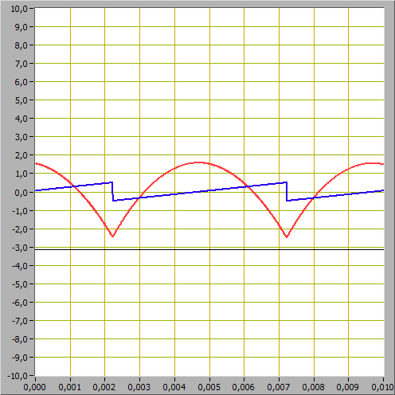

Рис. 4.5.5 – осциллограмма для пилообразной формы
входного напряжения

По графикам для пилообразного и треугольного сигнала видно, что плавность изменения выходного сигнала зависит от плавности прохождения входного сигнала через ноль.

Исследование работы дифференциатора напряжения

4.6.1 С помощью элементов управления ВП устанавливаю следующий режим измерения: форма сигнала – треугольная, частота сигнала – 200 Гц, амплитуда входного сигнала – 3,5 В.
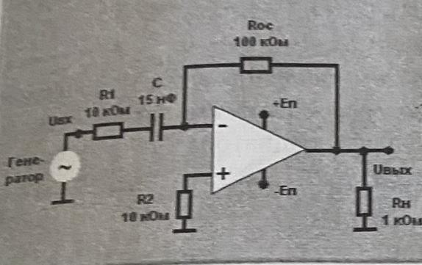

Рис 4.6.1 – схема для исследования работы дифференциатора напряжения

4.6.2 Используя изображение выходного сигнала на графических индикаторах ВП, определяю с помощью горизонтальной линии ВП определяю амплитуду входного U_{вых.m}.

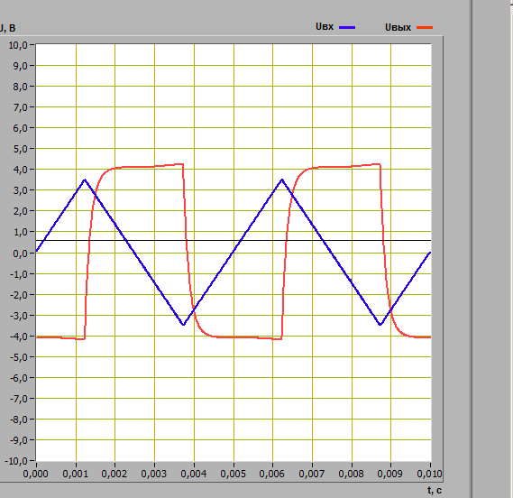

Рис. 4.6.2 – изображение выходного сигнала дифференциального напряжения

U_{вых max} = 4,3 В

U_{вых min} = - 4,3 В

4.6.3 Определяю скорость изменения входного сигнала треугольной формы, используя отношение удвоенной амплитуды входного сигнала к полупериоду изменения выходного напряжения.

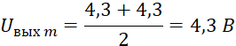

U_{m} = 3,5 В

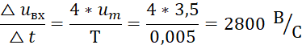
4.6.4 По заданным параметрам схемы и найденному в п 4.6.3 значению скорости изменения входного сигнала рассчитываю амплитуду выходного напряжения.

Степень идеальности дифференциатора напряжения невысока

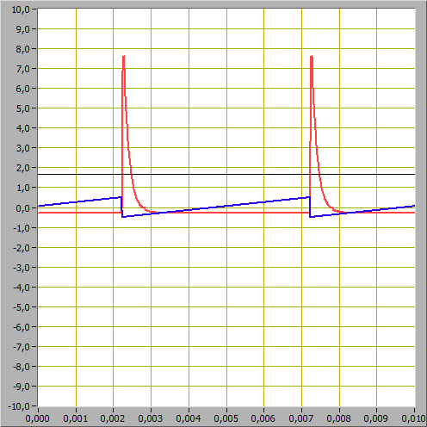

Рис. 4.6.3 – Осциллограмма для пилообразной формы входного напряжения

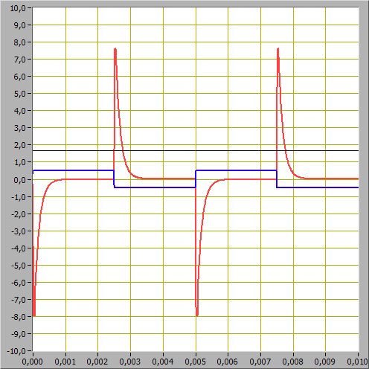

Рис. 4.6.4 – осциллограмма для прямоугольной формы
входного сигнала

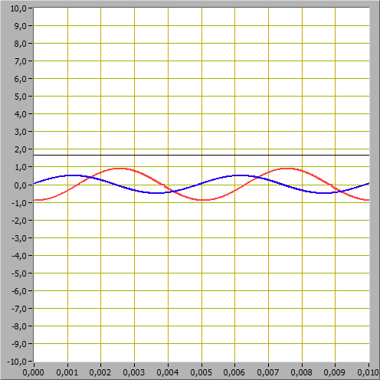

Рис. 4.6.5 – осциллограмма для синусоидального
входного напряжения

Разность фаз выходного сигнала относительно входного :

По графикам для пилообразного и прямоугольного сигнала видно, что резким скачкам соответствуют резкие скачки , когда изменяется линейно, – стремится к постоянному значению. Так как спад происходит не мгновенно, дифференциатор напряжения неидеален.

Вывод
Ознакомились с характеристиками операционного усилителя,
принципами построения схем преобразования аналоговых сигналов на основе операционного усилителя. Исследовали инвертирующий и неинвертирующий усилители на основе операционного усилителя, схемы интегрирования и дифференцирования аналоговых сигналов.

